Guía de aprendizaje
Nombre del Estudiante |  |  |  | Curso: 3 año A
Nombre del Estudiante |  |  |  | Semana: 10  Del 08 al 12 de junio
Unidad: 2 | ¡Salgamos a jugar! | Habilidad | Leer, comprender.
O.A.(s): | Leer y familiarizarse con un amplio repertorio de literatura para aumentar su conocimiento del mundo y desarrollar su imaginación; por ejemplo: poemas y fábulas (OA-03)
Objetivo de la clase | Leer y comprender poemas, demostrando interés por aumentar su conocimiento.
contenido | poemas, sus características.
Docente: | Elizabeth Abarca Correa  Elizabeth.abarca@colegio-patriciomekis.cl | Asignatura: |  | Lenguaje y comunicación
Desafío de la semana. Adivina buen adivinador
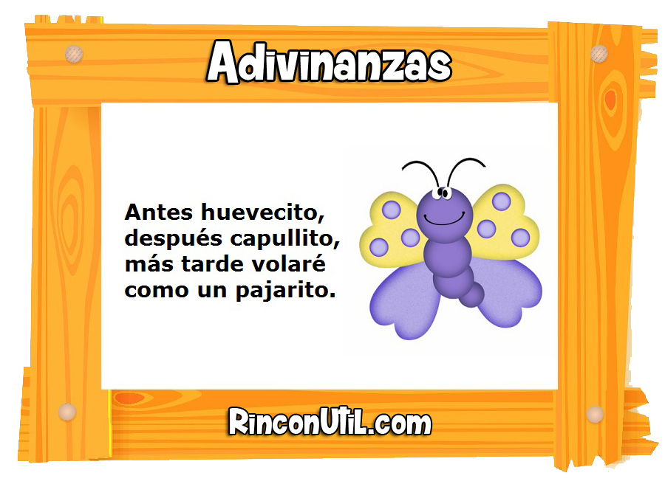
Dibuja lo que es.

Estimados estudiantes la semana anterior trabajamos con las fábulas, recordemos algunas de sus características: tiene principio, nudo y desenlace, siempre deja una moraleja, los personajes suelen ser animales con características humanas.
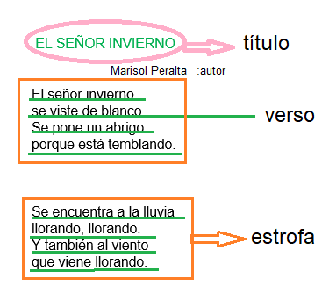
Esta semana trabajaremos con los poemas observa el siguiente y sus características.

Tarea semana 10
Habilidad: leer y comprender
Esta semana trabajaras en el texto del estudiante con el poema “columpio” se encuentra en la página 50 y desarrolla la actividad de la página 51.
Esta semana realizaras una autoevaluación de tu trabajo. Recuerda que debes ser lo más honesto posible. Responde lo siguiente marcando con una X

Indicadores | logrado | Debo mejorar | No logrado
Leo de forma clara y fluida.
Comprendo lo leído.
Respondo preguntas sobre el poema.
Escribo de forma clara
Soy capaz de explicar lo que entiende. (a lo que se refiere)
Demuestro interés por realizar el trabajo.
¡Hemos terminado por esta semana!
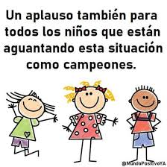
Se que es difícil realizar las tareas en casa, pero debes poner esfuerzo, yo sé que puedes …Recuerda que “yo puedo” es una frase de campeones y campeonas.

Solucionario semana 10
Página | respuesta
51 | 1- Un niño describe cómo es columpiarse y lo que él siente cuando lo hace.
51 | 2- no está escrito en prosa, sino que en verso.
51 | 3- Compara a los niños que se encuentran bajo la rama con una fruta  b. Hace referencia al vaivén del columpio  c. Presenta cómo el columpio es el medio.
51 | 4- la idea de un niño jugando y divirtiéndose en este juego.
51 | 5- hacer malabares.  Como se mueve el columpio.

